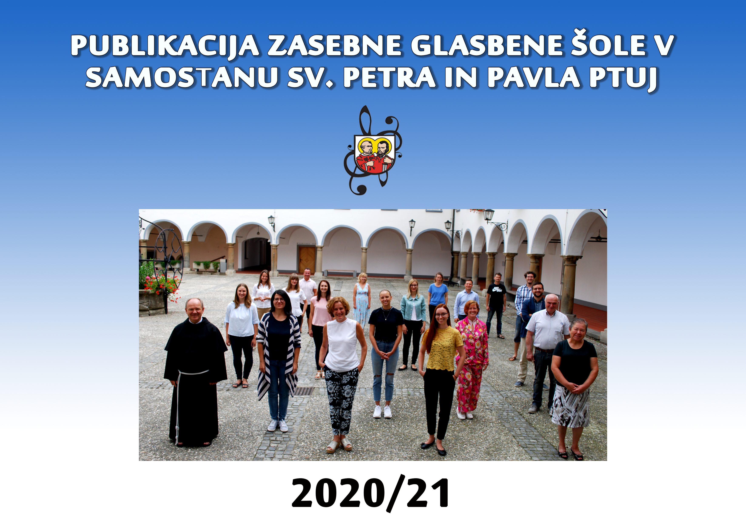

Dragi učenci, spoštovani starši!

Prisrčno pozdravljeni v šolskem letu 2020/21, ki ga sooblikuje posebna zdravstvena stvarnost, a nam tudi odpira uvide v pomen in moč glasbenega izražanja, ustvarjanja, podoživljanja.
Glasba je bila ena od veščin štiridelnega srednjeveškega učnega načrta (poleg aritmetike, geometrije in astronomije), preko glasbe je človek od vekomaj vzpostavljal harmonijo med telesom in dušo. Z igranjem in petjem »glasbeni človek« vstopa v neslišno glasbo vesolja in stvarstva. S človeških hrepenenjem po tej harmoniji so povezani tudi cilji našega izobraževanja: preko razvoja glasbenega ušesa želimo odpirati notranje poslušanje, vzgajati sproščene glasbenike, ki zmorejo na odru pripovedovati zgodbe in preko odlične glasbe krepiti čut za odličnost v vseh življenjskih sferah.
Te ideale bomo dosegali s skupnimi napori-učenci, starši in učitelji. Smo na poti, ki se imenuje vse-življenjsko potovanje! Vredno je vsega truda! Na njej smo vsak trenutek prav vsi učenci in učitelji drug drugemu.
Kar bomo v tem šolskem letu podelili drug z drugim, naj nam lajša sprejemanje in modro umeščanje v nove okoliščine bivanja. Obračajmo »neprijetnosti« tako kot školjka spremeni peščeno zrno v biser.
Potrpežljivo pazimo nase in drug na drugega! Blagoslovov in modrosti na novih poteh želim vsem!

Ravnateljica Lija Frajnkovič

Spoštovani učenci, starši in profesorji!

Vstopili smo v novo šolsko leto. Lepo je spremljati vas učence, ki z veseljem, radovednostjo in željo, da vedno odkrijete nekaj novega, obiskujete našo šolo. Lepo je tudi doživljati, da je vaš pogled vedno širši. Vsak dan več znate in imate vedno več zdravega zaupanja vase. Res pa je, da ne gre brez napora. Potrebno je sedeti za knjigo, ob domačih nalogah in učenju ter redno vaditi na instrumentu. A ves napor poplača zadovoljstvo, ki ga doživljate ob uspešnem preverjanju znanja in lepem igranju, ob dobri oceni, ob pohvali profesorjev in staršev. Vsak trud vam je povrnjen.
Lepo je videti vesele in ponosne starše otrok naše šole, ki od svojih otrok pričakujete, da postajajo dobri, delovni in srčni ljudje. Stojte jim ob strani tudi v prihodnje v tem prizadevanju, saj bodo kot dobri, delovni in srčni ljudje lahko tudi srečni. Osrečevali bodo tudi vas in druge ter prinašali veselje v življenje.
Lepo je videti vas profesorje, ki učence spremljate s spoštovanjem in sočutjem ter jim ponujate kvalitetno znanje. Tako dobivate dostop ne samo do njihovega znanja, ampak se vam odpira pot do njihovih duš, do utripanja njihovega srca. Spoznavate njihove upe in bojazni. Spoštovanje in sočutje vam razkrivata razmere učencev, v katerih živijo in odnose, ki jih obdajajo. Živite v osebnem odnosu z njihovimi družinami in jih lažje razumete in spremljate v intelektualni in srčni rasti.
V tej drži preživimo to šolsko leto!

p. Milan Kos

OSNOVNI PODATKI O GLASBENI ŠOLI
Zasebna glasbena šola v samostanu sv. Petra in Pavla na Ptuju je zasebni zavod s sedežem na Minoritskem trgu 1, 2250 Ptuj.
Zavod je vpisan v knjigo razvida glasbenih šol pri Ministrstvu za šolstvo in šport pod zaporedno številko 38.

Direktor:
p. Milan Kos

Ravnateljica:
Lija Frajnkovič

kontaktni podatki:
tel.: 0590 73 029 / 0590 70 030
e-mail: uprava@zgs-ptuj.si
www.zgs-ptuj.si

transakcijski račun: SI56 0420 2000 3165 435 (Nova KBM)
davčna številka: 79323618 (nismo zavezanec za DDV)

USTANOVITELJ
Minoritski samostan sv. Petra in Pavla, Ptuj

ORGANI UPRAVLJANJA ZAVODA IN STROKOVNI ORGANI ŠOLE

Direktor (poslovni vodja) zavoda: p. Milan Kos
Ravnatelj (strokovni vodja) zavoda: Lija Frajnkovič

Svet zavoda
predstavniki ustanovitelja:
- p. Igor Salmič – provincial Slovenske minoritske province sv. Jožefa
- p. Milan Kos – gvardijan minoritskega samostana sv. Petra in Pavla ter direktor zavoda (poslovni vodja)
- p. Slavko Stermšek – član Slovenske minoritske province sv. Jožefa
- Lija Frajnkovič, ravnateljica (strokovni vodja)

predstavniki uporabnikov oz. zainteresirane javnosti:
- Borut Fekonja
- Peter Pribožič
- Franc Mlakar
predstavnik delavcev zavoda:
- Peter Gojkošek

Učiteljski zbor (strokovni organ šole)
oddelek za klavir: Mateja Škafar, Anita Pavkovič, Živa Horvat, Metka Žižek
oddelek za harmoniko: Dominik Cvitanič
oddelek za kitaro: Nejc Cvirn, Jure Podvratnik
oddelek za citre: Doroteja Bedenik
oddelek za godala: Matjaž Antončič, Anja Kolarič, Zsofia Klacsmann
oddelek za pihala: Lija Frajnkovič, Lana Mohorič, Danijel Šegula, Špela Loti Knoll
oddelek za trobila: Bojan Bezjak, Peter Gojkošek
oddelek za petje: Peter Gojkošek
oddelek za ples in plesno pripravnico: Liza Podjavoršek
oddelek za nauk o glasbi: Peter Gojkošek, Neža Tement
glasbena pripravnica: Doroteja Bedenik
predšolska glasbena vzgoja: Doroteja Bedenik
glasbene urice Willems : Doroteja Bedenik
solfeggio: Peter Gojkošek
Tehnično osebje
Dušan Pernek– tajnik
Jožica Petek – čistilka
Emil Krajnc – hišnik

Zunanji sodelavci
računovodski servis: Računovodski servis A.H.A, Špela Zajšek, s.p.

DEJAVNOST ŠOLE

V Zasebni glasbeni šoli v samostanu sv. Petra in Pavla izvajamo dejavnosti glasbenega in plesnega programa pod pogoji, določenimi z vzgojno-izobraževalnimi programi osnovnega glasbenega in plesnega izobraževanja:
- program predšolske glasbene vzgoje,
- program glasbene pripravnice,
- program plesne pripravnice,
- glasbeni program,
- plesni program.

Glasbeni in plesni program vsebujeta obvezne predmete, določila o korepeticijah in nastopih učencev, za zelo nadarjene učence pa še dodatni pouk za seznanjanje z obsežnejšim in zahtevnejšim programom oz. dodatne priprave na tekmovanja. Predmetniki določajo obvezne predmete za nižjo in višjo stopnjo glasbene šole, tedensko oz. letno število ur pouka ter način izvajanja pouka. Učni načrti določajo vsebino predmetov, cilje in standarde znanja. Programi so sofinancirani s strani MIZŠ.

Izvajamo tudi
- program plesne pripravnice,
- glasbene urice Willems,
- glasbeni samoplačniški program.
Programi so financirani iz lastnih sredstev.

PREDMETI, STOPNJE, TRAJANJE IN
PRIPOROČLJIVA ZAČETNA STAROST
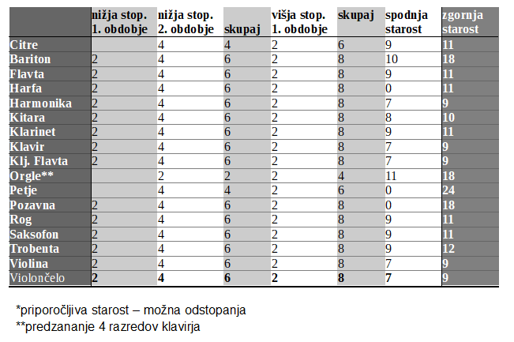
Pouk inštrumentov poteka individualno, in sicer dvakrat tedensko po 30 oz. 45 minut. Pouk nauka o glasbi, solfeggia, predšolske glasbene vzgoje, glasbene pripravnice, pihalnega orkestra, godalnega orkestra, otroškega in dekliškega pevskega zbora ter komorne igre poteka skupinsko enkrat ali dvakrat tedensko ali projektno, pouk plesa in plesne pripravnice pa od enkrat ali dvakrat tedensko. Ura skupinskega pouka traja 45, 60, 75 oz. 90 minut. Za zelo nadarjene in uspešne učence lahko šola od 2. razreda dalje organizira dodatni pouk, upoštevajoč merila, ki jih predpisuje 18. člen Pravilnika o izvajanju pouka v glasbenih šolah. O uvedbi dodatnega pouka odloča učiteljski zbor na predlog učitelja oz. izpitne komisije ter po posvetovanju z učencem oz. njegovimi starši. O uvedbi dodatnega pouka odloča tudi ravnatelj po predhodni pridobitvi soglasja MIZŠ.
Komorna igra, zbori in orkestri so tudi obvezni predmeti v glasbeni šoli. Učencu jih določi učitelj glavnega predmeta glede na predmetnik in po presoji učenčevih sposobnosti.

Individualni pouk

Predmet | Število učencev
Bariton | 1+3*
Citre | 7+1*
Flavta | 14
Harfa | 2
Harmonika | 8+1*
Kitara | 10+10*
Klarinet | 7
Klavir | 30+4*
Kljunasta flavta | 3
Oboa | 1
Orgle | 5
Petje | 9
Pozavna | 2
Rog | 2+1*
Trobenta | 5
Violina | 22+1*
Viola | 3
Violončelo | 4+4*
SKUPAJ | 135+25*

*samoplačniški program

Dopolnilni oddelki oz. interesne dejavnosti

Poleg glavnega predmeta je v obvezne dopolnilne oddelke oz. interesne dejavnosti vključenih 123 učencev. Učenci jih obiskujejo glede na predmetnik od 4. oz. 5. razreda naprej. Na predlog učitelja glavnega predmeta pa lahko dopolnilne predmete obiskujejo tudi učenci nižjih razredov.

Skupinski pouk

NAUK O GLASBI | Skupine | Število učencev
- Razred | 2 | 25
- Razred | 2 | 26
- Razred | 2 | 24
- Razred | 1 | 18
- Razred | 1 | 14
- Razred | 1 | 16
SFG 1 | 1 | 10
SFG 2 | 1 | 5
SKUPAJ | 11 | 138

Glasbena pripravnica | 14
Predšolska glasbena vzgoja | 10
Willems 1 | 8
Skupaj | 32

Baletna pripravnica | 5
Balet | 11
Skupaj | 16

Dopolnilni oddelki oz. interesne dejavnosti

Oddelek oz. dejavnost | število učencev
GODALNI ORKESTER | 25
PIHALNI ORKESTER | 20
SIMFONIČNI ORKESTER | 22
DEKLIŠKI PEVSKI ZBOR | 17
KOMORNE SKUPINE | 39
Skupaj | 123

ŠOLSKI KOLEDAR
Ocenjevalno obdobje | Trajanje | Ocenjevalna konferenca
Prvo | 1. September 2020 – 29. januar 2021 | 29.1. 2020
Drugo | 1.februar – 24. junij 2021 | 19.6.2021

Počitnice
jesenske | 26.10. do 1. 11. 2020
novoletne | 25. 12. do 2. 1. 2021
zimske | 15 2. do 19. 2. 2021
prvomajske | 27. 4. do 2. 05. 2021

Izpitni roki

letni izpiti (jesenski rok) | 10. do 15. 09. 2020
letni izpiti (zimski rok) | 20. do 29. 01. 2021,
letni izpiti – majski rok za učence zaključnih razredov OŠ in SŠ | 17. do 20. 05. 2021,
letni izpiti (junijski rok) | 11. do 18. 06. 2021
popravni izpiti (junijski rok) | 21. do 30. 06. 2021
popravni izpiti (avgustovski rok) | 20. do 30. 08. 2021

Ostali pomembni datumi

informativni dan za vpis v srednje šole | 12. in 13. 02. 2021
evidenčno zbiranje prijav za vpis učencev v 2. in višje razrede | 6. do 23. 04. 2021
objava razpisa za vpis v šolsko leto 2020/21 | 3. do 14. 05. 2021
sprejemni preizkus za vpis (redni rok) | 20. do 28. 05. 2021
vpis učencev v 1. razred | 1. do 10. 06. 2021
vpis učencev v 2. in višje razrede | 22. do 24. 06. 2020
zaključek pouka (razdelitev spričeval) | 24. 06. 2021
vpis učencev (naknadni rok) | 20. do 25. 08. 2021

- šolsko leto traja od 1. 09. 2020 od 31. 08. 2021
- pouk je organiziran v dveh ocenjevalnih obdobjih
- pouk traja 5 dni v tednu
- pouka prosti dnevi so z zakonom določeni državni
prazniki, sobote in nedelje ter šolske počitnice

Delovne sobote

27. 3. 2021 | GALA KONCERT – nadomeščanje pouka prostega dne, ki bo v četrtek, 25. 3. 2021

POMEMBNEJŠI KONCERTI IN PRIREDITVE, KI JIH BOMO IZVEDLI V LETOŠNJEM LETU

Oktober | Willemsove in ljudske pesmice:  predšolske skupine  Nastop pihalnega orkestra
November | Beethovnov večer,  koncert Karitas
December | Koncert študentov AG Ljubljana,  adventni nastopi
Januar | revija KGŠ  revija glasbenih šol Štajerske in Pomurja,  baletni nastop
Februar | Pustni nastopi
Marec | Državno tekmovanje Temsig,  Gala koncert
April | Klavirski večer
Maj | Kul koncert
Junij | Zaključni nastopi pod arkadami
Avgust | Glasba v kloštru

Tekmovanja

Doma | Februar 2021  Regijska tekmovanja mladih glasbenikov, Srečanje kitaristov Quitarrero
Marec 2021
49. tekmovanje mladih glasbenikov RS
April 2021
Murska sobota in Maribor: tekmovanje pevcev
Murska Sobota: Mednarodno srečanje harmonikarjev
Maj 2021
Dnevi kitare Krško
V tujini | April 2021  Treviso
Maj 2021
Beograd, Treviso, Palmanova
Junij 2021
Povoletto

PREVERJANJE IN OCENJEVANJE ZNANJA TER NAPREDOVANJE UČENCEV
(povzeto po Pravilniku o preverjanju in ocenjevanju znanja ter napredovanju učencev v glasbenih šolah)

Znanje učencev se v glasbenih šolah preverja pri individualnem in skupinskem pouku, nastopih in izpitih. Znanje ocenjuje učitelj, ki predmet poučuje, na izpitih pa znanje oceni izpitna komisija, ki jo imenuje ravnatelj.
Učitelji med šolskim letom seznanjajo starše z učenčevim uspehom, starši
pa imajo pravico do vpogleda v izdelke ali ocene svojega otroka.
Znanje na predšolski stopnji in v glasbeni oz. plesni pripravnici se
ne ocenjuje, na nižji in višji stopnji glasbenega in plesnega programa pa se ocenjuje številčno.
Na nižji in višji stopnji šola ob koncu ocenjevalnega obdobja starše pisno obvesti o učnem uspehu njihovega otroka.
Učenca, ki se odlikuje s svojim znanjem, uspehi in drugim delom, glasbena šola lahko pohvali ali nagradi. Merila in postopek podeljevanja določi šola.

PRAVICE IN DOLŽNOSTI UČENCEV
(povzeto po Zakonu o glasbenih šolah in Pravilniku o šolskem redu za glasbene šole)

Šola učencem zagotavlja
- obiskovanje pouka in drugih oblik organiziranega izobraževalnega dela;
- razvijanje njihovih sposobnosti;
- pridobivanje kakovostnega in sodobnega znanja;
- upoštevanje individualnih in razvojnih posebnosti;
- prilagoditev dela za zelo nadarjene učence, ki se pripravljajo na državno oz. mednarodno tekmovanje v znanju;
- dodatni pouk za zelo nadarjene učence, ki se želijo seznaniti z obsežnejšim in zahtevnejšim programom;
- pravico do zdravega, varnega in vzpodbudnega delovnega okolja;
- pomoč, kadar jo potrebujejo;
- varovanje osebnih podatkov v skladu z obstoječo veljavno zakonodajo.

Dolžnosti učencev so:
- redno in pravočasno obiskovanje pouka in drugih oblik organiziranega izobraževalnega dela;
- nastopanje na šolskih in drugih nastopih, določenih z izobraževalnim programom, letnim delovnim načrtom, šolskim koledarjem in drugimi predpisi;
- vnaprejšnje obveščanje šole o drugih javnih zunajšolskih nastopih in pridobitev soglasja šole;
- varovanje in ohranjanje premoženja šole; lastnine učencev in delavcev šole;
- upoštevanje pravil šolskega in hišnega reda;
- obisk vsaj štirih koncertov ali javnih nastopov, ki jih organizira šola;
- spoštovanje drugih ljudi in vedenje v skladu s splošno sprejetimi civilizacijskimi normami.

Obiskovanje pouka in opravičevanje odsotnosti:
- Učenec mora prisostvovati pouku in dejavnostim obveznega programa.
- Starši morajo najkasneje v petih dneh po izostanku sporočiti vzrok izostanka.
- Odsotnost učenca morajo starši opravičiti osebno ali v pisni obliki, če učitelj v omenjenem roku ne prejme opravičila, šteje izostanek za neopravičen.

Sodelovanje staršev pri pouku, izpitih in nastopih
(povzeto po Pravilniku o izvajanju pouka v glasbenih šolah)
- Starši so lahko v dogovoru z učiteljem navzoči pri pouku svojega otroka.
- Starši spremljajo razvoj in napredovanje svojega otroka na razrednih in javnih nastopih ter drugih oblikah javne predstavitve dela glasbene šole.
- Starši ne morejo biti navzoči pri opravljanju letnih in popravnih izpitov svojega otroka.

Med šolskim letom se učenec lahko izpiše iz glasbene šole le na podlagi pisne vloge staršev. Učenec, ki ne izpolnjuje svojih obveznosti, je lahko iz šole izključen. O izključitvi odloča učiteljski zbor. Učenec je lahko izključen iz glasbene šole tudi, če ne plačuje prispevka, ki ga za poravnavanje materialnih stroškov določi svet šole.

HIŠNI RED
- K pouku naj učenci prihajajo pravočasno in naj s hrupom ne motijo pouka, ki poteka v učilnicah.
- Zadržujejo naj se na hodnikih, kjer so posebej za njih pripravljene klopi in obešalniki za oblačila.
- Vstop v učilnice je dovoljen samo v copatih.
- Vstop v zgradbo ni dovoljen z rolerji, kolesom …
- Učenci naj med poukom izklopijo mobilne telefone.
- Denarja in vrednih predmetov naj učenci ne nosijo v šolo oz. ne puščajo na hodnikih.
- Učenci morajo skrbeti za red in čistočo v vseh prostorih šole in njeni bližnji okolici.

URNIK WILL I, PREDŠOLSKA GLASBENA VZGOJA, GLASBENA PRIPRAVNICA, NAUK O GLASBI IN SOLFEGGIO

Učitelji
Doroteja Bedenik: Will I, Predšolska glasbena vzgoja, Glasbena pripravnica
Neža Tement: Nauk o glasbi
Peter Gojkošek: Nauk o glasbi in Solfeggio
Ponedeljek | Torek | Sreda | Četrtek | Petek
15:55-16:55, 2.a | 15:55-16:55, 1.a | 15:55- 16:55, 2.b | 15:55 – 16:55, 1. b | 16:00 – 16:45, WILL 1
17:05-18:35 5.r. | 17:05-18:05,3.a | 17:05-18:05, 4. r. | 17:05-18:05 3.b | 16:50-17:50 PGV
17:30 – 18:45, SFG I | 16:15-17:30, GP
18:00-19:15  SFG II | 18:05-18:50, otroški zbor

BALET IN BALETNA PRIPRAVNICA
Učiteljica: Liza Podjavoršek
Ponedeljek
16.00 – 17.00 – 1. skupina
17.00 – 18.00 – 2. skupina
Četrtek
16.00 – 17.00 – 1. Skupina
17.00 – 18.00 – 2. skupina

Pouk baleta poteka v prostorih PROŠTIJE, Slovenski trg 10.

PEVSKEGI ZBOR IN ORKESTRI
Matjaž Antončič: godalni orkester
Petek, 18.00-18.45 (projektno 18.00-19.30)

Peter Gojkošek: dekliški zbor
Sreda, 16.30-18.00
Špela Loti Knoll: pihalni orkester
Sreda, 18.00-18.45 (projektno 18.00-19.30)Vaje ansambla bodo po dogovoru z mentorico Lano Mohorič, predvidoma enkrat mesečno ob sobotah.
Vaje simfoničnega orkestra bodo potekale projektno ob petkih, po dogovoru z mentorjem Petrom Gojkoškom.

GOVORILNE URE
Vsak učitelj ima enkrat tedensko govorilno uro za starše. Priporočljivo je, da se starši na uro prej najavijo. Sicer pa lahko starši tudi prisostvujejo pouku svojega otroka.
UČITELJ | DAN | URA
Doroteja Bedenik | sreda | 17.45-18.15
Mateja Erjavec | ponedeljek | 18.00-18.30
Danijel Šegula | sreda | 13.00-13.15
Neža Tement | četrtek | 15.15-15.55
Lana Mohorič | petek | 18.15-18.30
Anja Kolarič | torek | 14.30-15.00
Živa Horvat | sreda | 14.30-15.00
Dominik Cvitanič | ponedeljek | 13.30-14.00
Bojan Bezjak | sreda | 14.00-14.15
Matjaž Antončič | torek | 14.45-15.20
Lija Frajnkovič | torek | 17.00-17.30
Nejc Cvirn | ponedeljek | 14.30-15.00
Peter Gojkošek | petek | 14.30-15.00
Metka Žižek | petek | 12.45-13.15
Anita Pavkovič | petek | 12.30-13.00
Zsofi Klacsmann | ponedeljek | 17.15-17.30
Julija Bratec Veleski | ponedeljek | 13.15-14.15
Špela Loti Knoll | ponedeljek | 17.30-18.00
Jure Podvratnik | sreda | 19.00-19.30
Liza Podjavoršek | sreda | 16.30-16.45

DOSEŽKI NAŠIH UČENCEV V ŠOLSKEM LETU 2019/20

DAVID AUBEL,  kitara | NAJ GLASBENIK OBČINE PTUJ ZA LETO 2020  diplomi na Mednarodnem internetnem tekmovanju  v Beogradu in Rimu, zlata diploma na mednarodnem  tekmovanju v Banja Luki  Mentor: Nejc Cvirn
NEJC LADIČ,  trobenta | Mednarodno tekmovanje Beograd, srebrna diploma  Mentor: Bojan Bezjak
MARTIN KELC,  rog | Državno tekmovanje Temsig, zlata diploma  Mentor: Bojan Bezjak
BOR KAVČIČ,  trobenta | Državno tekmovanje TEMSIG, srebrna diploma  Mentor: Bojan Bezjak
JANA STRMŠEK,  flavta | Zlata diploma na mednarodnem internetnem tekmovanju v Beogradu  Mentorica: Lija Frajnkovič
ANA DVORŠAK,  flavta | Zlata diploma na mednarodnem internetnem tekmovanju v Beogradu  Mentorica: Lija Frajnkovič
AMADEJA DVORŠAK,  solfeggio | Opravila sprejemne preizkuse in se vpisala na Konservatorij za glasbo in balet v Ljubljani,  Mentorica: Mateja Erjavec
HANA BERLAK,  violina | Opravila sprejemne preizkuse in se vpisala na Konservatorij za glasbo in balet v Mariboru,  Mentor: Matjaž Antončič
ANDRAŽ ALIČ,  violončelo | Opravil sprejemne preizkuse in se vpisal na Konservatorij za glasbo in balet v Mariboru,  Mentorica: Zsofi Klacsmann

